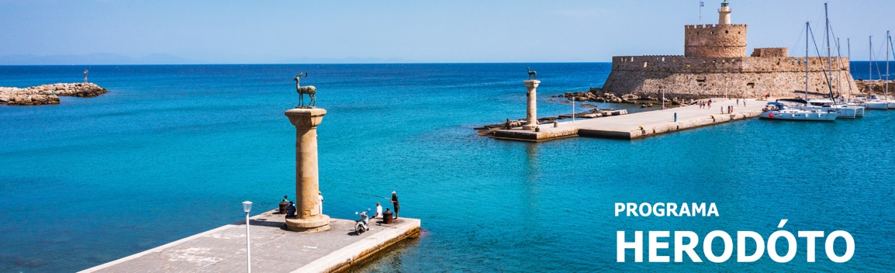
11 días / 10 noches LLEGADA A ATENAS
*marzo 25 a octubre 21 de 2025: cada martes.

*Este programa opera durante el verano *

ATENAS – OLIMPIA – DELFOS – METEORA
KUSADASI – PATMOS – RODAS - SANTORINI

INCLUYE

- 3 noches en hotel de Atenas con alojamiento y desayuno.
- Visita de la ciudad de Atenas de medio día con Acrópolis, sin el nuevo museo.
- Circuito clásico y Meteora de 4 días con desayunos y cenas.
- Crucero de 4 días por las Islas Griegas y Turquía en pensión completa.
- Entradas a sitios arqueológicos y museos con guía.
- Todos los traslados según itinerario.

NO INCLUYE

- Tiquetes aéreos internacionales y domésticos.
- Los almuerzos durante el circuito no están incluidos.
- Gastos de pasaportes y visados.
- Bebidas o extras.
- Actividades no descritas.
- Tasas portuarias y propinas del crucero: 195 EUROS por persona por crucero.
- Suplementos de temporada de crucero:
- 60 Euros por persona 06/10/2025 – 28/10/2025.
- 80 Euros por persona 01/09/2025 – 29/09/2025.
- Gastos personales tales como servicios de lavandería, llamadas telefónicas, bebidas, comidas que no estén indicadas en el itinerario, etc.
- Tasas de alojamiento.
- Tarjeta de asistencia médica.
- Fee Bancario.

TARIFAS EN EUROS POR PERSONA

VIGENCIA 26/08/2025 - 28/10/2025
CATEGORÍA DEL HOTEL | ACOMODACIÓN DOBLE (valor por persona) | ACOMODACIÓN TRIPLE (valor por persona) | ACOMODACIÓN SENCILLA (valor por persona)
COMFORT – CAT IA | 2515 | 2265 | 4290
EXCLUSIVO – CAT XA | 3165 | 2730 | 5620
VIP – CAT XB | 3455 | 2930 | 6100

Notas:
- La categoría confort se basa en hoteles de 3 estrellas durante el circuito.
- Las categorías exclusivo & vip son en hoteles de 4 estrellas durante el circuito.

ITINERARIO

DÍA 1 – martes ATENAS

Llegada a Atenas, encuentro con nuestra asistencia y traslado a su hotel. Resto del día libre.

DÍA 2 – miércoles ATENAS - OLIMPIA

Inicio del circuito clásico de cuatro días en el Peloponeso. Corta parada en el Canal de Corinto. Continuación del tour para visitar la pintoresca ciudad de Nafplion para llegar a Micenas donde visitaremos el sitio arqueológico de la Acrópolis prehistórica, la Puerta de los Leones y la Tumba de Agamenón. Por la tarde, salida hacia Olimpia cruzando la región del Peloponeso Central y las ciudades de Trípoli y Megalópolis. Al llegar a Olimpia, la cuna donde nacieron los Juegos Olímpicos – finaliza el día con cena y noche en el hotel.

DÍA 3 – jueves OLIMPIA - DELFOS

Por la mañana, visitaremos el sitio arqueológico del Santuario de Zeus, el Estadio Olímpico (donde se realizaron los primeros Juegos Olímpicos) y el Museo Arqueológico. Poco después, pasaremos por las llanuras de Eliada y Acaya y por el puente que cruza Corinto hacia la Antirion Rion. Iremos a través de los pintorescos pueblos de Nafpactos (Lepanto) e Itea, llegando a Delfos. Cena y alojamiento.

DÍA 4 – viernes DELFOS - METEORA

Por la mañana visitaremos la ciudad de Delfos antes conocida como el centro del mundo antiguo, visitaremos la zona arqueológica y el museo, con su famosa estatua de bronce "Auriga". Salida para Kalambaka, una pequeña ciudad situada al pie de las rocas gigantes de Meteora. Cena y alojamiento.

DÍA 5 – sábado METEORA - ATENAS

Por la mañana visita a los monasterios de Meteora, situados en rocas imponentes en un paisaje de belleza natural única. Por la tarde salida hacia Atenas. Regreso entrada la tarde a la capital griega. Alojamiento en Atenas.

DÍA 6 – domingo ATENAS

Visita panorámica de la ciudad de Atenas incluyendo la Acrópolis. Resto del día libre. (En Marzo esta excursión puede ser en inglés)

DÍA 7 – lunes ATENAS - MYKONOS

Traslado por la mañana al puerto para embarcar en el crucero de 4 días primera parada Mykonos, isla famosa por sus playas, su belleza sin igual y su animada vida nocturna.

DÍA 8 – martes KUSADASI - PATMOS

Siguiente parada en Kusadasi (Turquía). Donde podrá elegir participar en la excursión al sitio arqueológico de la Antigua Efesos, una de las ciudades más antiguas excavadas hasta hoy, donde San Pablo fue arrestado y luego desterrado. Por la tarde llegaremos a la isla de Patmos donde podrá participar en la excursión opcional, usted tendrá la oportunidad de visitar el monasterio y la gruta donde San Juan vivió y escribió el libro de Apocalipsis.

DÍA 9 – miércoles RODAS

Temprano por la mañana llegada al puerto de Rodas, isla conocida como la isla de las de las cruzadas de los Caballeros de la Orden de San Juan, la excursión en esta isla le permite visitar su famosa Acrópolis de Lindos, en la cima de la montaña, además de la ciudad medieval (Antigua Rodos).

DÍA 10 – jueves HERAKLION – SANTORINI

Primera parada del día el puerto de Heraklio (capital de Creta). Aquí podrán participar en la excursión opcional al Palacio de Knosos, el centro de la civilización minoica. Navegación hacia un lugar que le quitará el aliento: Santorini. Llegada a La Isla conocida ahora y siempre como el continente perdido de la Atlantis. Aquí podrá participar en la excursión que los llevará al pueblo de Oia conocido mundialmente por uno de los lugares más mágicos para ver la caída del sol.

DÍA 11 – viernes PUERTO - AEROPUERTO

Después del desayuno a bordo, llegada al puerto , desembarque y traslado al aeropuerto de Atenas. Para tomar su vuelo de salida.
*Tenga en cuenta que sugerimos que el vuelo de salida al final del paquete se reserve aproximadamente a las 12:00.

Fin de nuestros servicios.

Notas importantes

*Los días de funcionamiento durante el período de Navidad y Año Nuevo pueden cambiar.

TARIFAS SUJETAS A DISPONIBILIDAD Y CAMBIO SIN PREVIO AVISO

